Resolución del Pleno del Instituto de Transparencia, Acceso a la Información Pública y Protección de Datos Personales del Estado de México y Municipios, con domicilio en Metepec, Estado de México, de fecha veinte de abril de dos mil veintidós.
VISTO el expediente formado con motivo del Recurso de Revisión 00582/INFOEM/IP/RR/2022, promovido por un particular de manera anónima a quien en lo sucesivo se le denominará EL RECURRENTE, en contra de la respuesta emitida por el Ayuntamiento de Otumba, a quien en lo sucesivo se le denominará EL SUJETO OBLIGADO, se procede a dictar la presente resolución con base en lo siguiente:
ANTECEDENTES
I. De la Solicitud de Información:
En fecha trece de enero de dos mil veintidós, EL RECURRENTE presentó a través del Sistema de Acceso a la Información Mexiquense, que en lo subsecuente se denominará EL SAIMEX, ante EL SUJETO OBLIGADO, la solicitud de acceso a la Información Pública a la que se le asignó el número 00009/OTUMBA/IP/2022, mediante la cual requirió, lo siguiente:
“Solicito el aviso de Privacidad generado y otorgado por los padres de los menores de edad que genero la Administración 2022-2024 respecto a las fotografías donde aparecen los rostros de los menores en el evento de día de reyes tomadas y publicadas en su pagina de Facebook del H ayuntamiento de Otumba 2022-2024 y del Dif Otumba 2022-2024. Ya que deberían tener un tratamiento especial las caras de menores de edad.” (Sic)
Modalidad de entrega: vía SAIMEX
II. Turno de las solicitudes de información:
Con base en el detalle de seguimiento de EL SAIMEX del expediente electrónico formado derivado del Recurso de Revisión materia del presente estudio, se advierte que el Titular de la Unidad de Transparencia del SUJETO OBLIGADO, en atención a lo previsto en el artículo 162 de la Ley de Transparencia y Acceso a la Información Pública del Estado de México y Municipios, turnó el contenido de la solicitud de información al servidor público habilitado que estimó competente a efecto de que realizará la búsqueda y localización de la información, tal y como se desprende de la siguiente imagen:
III. Respuesta del Sujeto Obligado:
Del expediente electrónico conformado en el SAIMEX, del Recurso de Revisión materia del presente estudio, se advierte que en fecha treinta y uno de enero de dos mil veintidós, EL SUJETO OBLIGADO anexó a su respuesta los archivo electrónicos denominados “00009.pdf” y “aviso integral de imágenes, fotografías y videos.pdf” de cuyo contenido se advierte que contienen el oficio dirigido al hoy RECURRENTE, con número OTU/UT/E/090/01/2022 de fecha veintiocho de enero de dos mil veintidós, signado por el Titular de la Unidad de Transparencia mediante el cual le informa que después de una búsqueda exhaustiva se encontró el documento denominado “anexo, aviso de privacidad integral para imágenes, videos y fotografías para difusión” y el otro consistente en el documento que su nombre describe.
IV. Del Recurso de Revisión.
En fecha tres de febrero de dos mil veintidós, el particular presentó ante este Instituto el Recurso de Revisión materia del presente estudio, a través del SAIMEX, al que se le asignó el número al rubro citado, en contra de la respuesta otorgada por EL SUJETO OBLIGADO y en el cual EL RECURRENTE señaló las siguientes manifestaciones:
Acto Impugnado:
“solo me envian un aviso de privacidad del ayuntamiento donde refiere que solo seran visibles en la pagina instucional del Ayuntamiento de Otumba y en la página web oficial del Municipio https://www.ayuntamientotumba.gob.mx/ . Procurando que en éstas no se le haga identificable de manera particular. Mas sin embargo se publicaron en Facebook del H ayuntamiento de Otumba 2022-2024 y por ello solicite el consentimiento de los padres por existor menores de edad dondese aprecia claramente sus rostros con lo cual se identifica claramente a los menores asi como tamvien el aviso de privacidad del Dif Otumba 2022-2024. Ya que deberían tener un tratamiento especial por las caras de los menores de edad.” (Sic)
Razones o motivos de Inconformidad:
“en ningun momento se aprecia el consetimiento de los padres para que se divulguen las caras de los menores de edad, y mas aun las mismas aparecieron en facebook, donde cualquier persona ve dicha pagina y hacen vulnerables a los menores de edad por exponer sus rostros.” (Sic)
V. Del turno del Recurso de Revisión.
En fecha tres de febrero de dos mil veintidós, el Recurso de que se trata se envió electrónicamente al Instituto; por lo que, con fundamento en el artículo 185, fracción I de la Ley de Transparencia y Acceso a la Información Pública del Estado de México y Municipios, se turnó, a través del SAIMEX, al Comisionado Presidente José Martínez Vilchis, a efecto de que decretara su admisión o desechamiento.
a) Admisión del Recurso de Revisión:
En fecha ocho de febrero de dos mil veintidós, en atención a lo dispuesto en el artículo 185, fracciones I, II y IV, de la Ley de Transparencia y Acceso a la Información Pública del Estado de México y Municipios, se notificó a las partes el Acuerdo de admisión a trámite del referido Recurso de Revisión; así como, la integración del expediente respectivo, mismo que se puso a su disposición, para que en el plazo máximo de siete días hábiles, EL RECURRENTE realizara manifestaciones, alegatos y ofreciera las pruebas que a su derecho conviniera y, en el caso del SUJETO OBLIGADO, para que exhibiera el Informe Justificado correspondiente.
b) Manifestaciones:
De las constancias que obran en el SAIMEX, se desprende que EL SUJETO OBLIGADO fue omiso en rendir el informe justificado correspondiente. Por su parte EL RECURRENTE no presentó pruebas ni realizó manifestación alguna en relación al Recurso de Revisión que nos ocupa; sirve de sustento a lo anterior, la captura de pantalla siguiente:
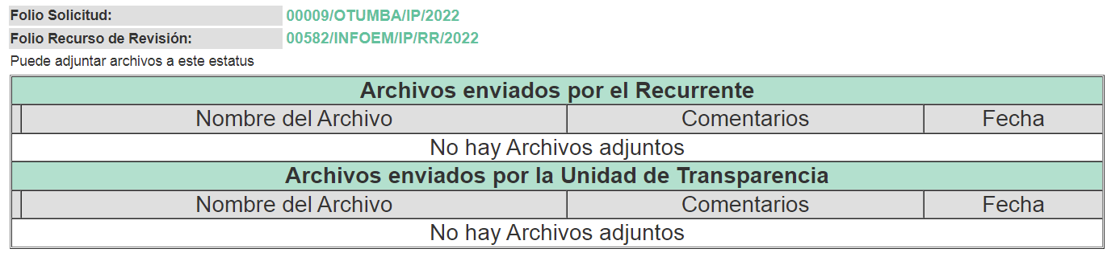
c) Cierre de Instrucción:
Una vez analizado el estado procesal que guarda el expediente, el veintiuno de febrero de dos mil veintidós, se acordó el cierre de instrucción; así como, la remisión del mismo a efecto de ser resuelto, de conformidad con lo establecido en el artículo 185, fracciones VI y VIII de la Ley de Transparencia y Acceso a la Información Pública del Estado de México y Municipios.
d) Del returno del Recurso de Revisión:
En la Novena Sesión Ordinaria de fecha nueve de marzo de dos mil veintidós, por acuerdo del Pleno de este Órgano Garante, fue returnado el Recurso de Revisión 00582/INFOEM/IP/RR/2022, a la Comisionada Sharon Cristina Morales Martínez para su resolución y presentación al Pleno.
e) Acuerdo de ampliación:
El veinticuatro de marzo de dos mil veintidós, se notificó a las partes el Acuerdo de ampliación del plazo para resolver los Recursos de Revisión en estudio, por un periodo de hasta quince días hábiles, de conformidad con el artículo 181, tercer párrafo de la Ley de Transparencia y Acceso a la Información Pública del Estado de México y Municipios y,
CONSIDERANDO
PRIMERO. Competencia.
Este Instituto de Transparencia, Acceso a la Información Pública y Protección de Datos Personales del Estado de México y Municipios, es competente para conocer y resolver el presente Recurso de Revisión, conforme a lo dispuesto en los artículos 6, Apartado A de la Constitución Política de los Estados Unidos Mexicanos; 5, párrafos trigésimo, trigésimo primero y trigésimo segundo, fracciones IV y V de la Constitución Política del Estado Libre y Soberano de México; 2 fracción II, 13, 29, 36, fracciones I y II, 176, 178, 179, 181 párrafo tercero y 185 de la Ley de Transparencia y Acceso a la Información Pública del Estado de México y Municipios; y 9, fracciones I y XXIV y 11 del Reglamento Interior del Instituto de Transparencia, Acceso a la Información Pública y Protección de Datos Personales del Estado de México y Municipios.
SEGUNDO. Interés.
El Recurso de Revisión fue interpuesto por parte legítima en atención a que fue presentado por EL RECURRENTE, quien a través del usuario y contraseña que el mismo creo para poder acceder al Sistema SAIMEX, es quien formuló la solicitud de información pública.
TERCERO. Oportunidad.
El Recurso de Revisión fue interpuesto dentro del plazo de quince días hábiles, contados a partir del día siguiente al en que EL RECURRENTE tuvo conocimiento de la respuesta impugnada; tal y como, lo prevé el artículo 178 de la Ley de Transparencia y Acceso a la Información Pública del Estado de México y Municipios, que establece:
“Artículo 178. El solicitante podrá interponer, por sí mismo o a través de su representante, de manera directa o por medios electrónicos, Recurso de Revisión ante el Instituto o ante la Unidad de Transparencia que haya conocido de la solicitud dentro de los quince días hábiles, siguientes a la fecha de la notificación de la respuesta.

A falta de respuesta del sujeto obligado, dentro de los plazos establecidos en esta Ley, a una solicitud de acceso a la Información Pública el recurso podrá ser interpuesto en cualquier momento, acompañado con el documento que pruebe la fecha en que presentó la solicitud.

En el caso de que se interponga ante la Unidad de Transparencia, ésta deberá remitir el Recurso de Revisión al Instituto a más tardar al día siguiente de haberlo recibido.” (Sic)
En esa tesitura, atendiendo a que EL SUJETO OBLIGADO notificó la respuesta a la solicitud de acceso a la Información Pública el día treinta y uno de enero de dos mil veintidós, así, el plazo de quince días hábiles que el artículo 178 de la Ley de la materia otorga al hoy RECURRENTE para presentar el respectivo Recurso de Revisión, transcurrió del uno al veintidós de febrero de dos mil veintidós, sin contemplar en el cómputo los días cinco, seis, doce, trece, diecinueve y veinte de febrero de dos mil veintidós, por corresponder a sábados y domingos, considerados como días inhábiles, en términos del artículo 3, fracción X de la Ley de Transparencia y Acceso a la Información Pública del Estado de México y Municipios; así como, el día siete de febrero de dos mil veintidós, por corresponder a un día de suspensión de labores de conformidad con el Calendario Oficial en materia de Transparencia aprobado por el Pleno en fecha quince de diciembre de dos mil veintiuno.
Por tanto, si el Recurso de Revisión que nos ocupa, se interpuso el tres de febrero de dos mil veintidós, éste se encuentra dentro de los márgenes temporales previstos en el precepto legal citado en el párrafo anterior y, por tanto, su interposición se considera oportuna.
CUARTO. Procedibilidad.
Este Órgano Garante considera importante precisar que conforme al artículo 180, fracción II, último párrafo de la Ley de Transparencia y Acceso a la Información Pública del Estado de México y Municipios, que prevé cuando las solicitudes se presenten de manera electrónica no es requisito indispensable el proporcionar el nombre, tal como se muestra a continuación:
“Artículo 180. El Recurso de Revisión contendrá:
…
II. El nombre del solicitante que recurre o de su representante y, en su caso, …
En caso de que el recurso se interponga de manera electrónica no será indispensable que contengan los requisitos establecidos en las fracciones II, IV, VII y VIII.”
(Énfasis añadido)
Por lo que, derivado que el Recurso de Revisión materia del presente asunto, se interpuso de manera electrónica, no es necesario que contenga determinados requisitos, entre ellos, el nombre del RECURRENTE; por lo que, en el presente caso, al haber sido presentado el Recurso de Revisión vía SAIMEX, dicho requisito resulta innecesario.
Aunado a lo anterior, cabe precisar que los artículos 6, Apartado A, fracciones III y IV de la Constitución Política de los Estados Unidos Mexicanos y 5, párrafos trigésimo, trigésimo primero y trigésimo segundo, fracciones I, III, IV y V de la Constitución Política del Estado Libre y Soberano de México, garantizan el ejercicio del Derecho de Acceso a la Información Pública toda vez que disponen que toda persona sin necesidad de acreditar interés alguno o justificar su utilización, tendrá acceso gratuito a la Información Pública.
Asimismo, se estima que el requisito relativo al nombre del RECURRENTE no constituye un supuesto indispensable de procedibilidad de los recursos de revisión, en términos de los artículos 25 de la Convención Americana de Derechos Humanos, 1 párrafos segundo y tercero, 6 apartado A, fracciones III y IV de la Constitución Política de los Estados Unidos Mexicanos y 5, párrafo vigésimo segundo de la Constitución Política del Estado Libre y Soberano de México, debido a que el acceso a la Información Pública es un Derecho Humano que no requiere legitimación en la causa, sino que únicamente basta con que se encuentre legitimado en el procedimiento de Recurso de Revisión, circunstancia que se acredita en las constancias electrónicas que conforman el expediente de mérito, de las que se desprende que EL RECURRENTE es la misma persona que realizó la solicitud de acceso a la Información Pública que ahora se impugna.
Es así que, para el estudio de la materia sobre la que se resuelve el presente Recurso de Revisión, resulta intrascendente conocer el nombre de la persona que lo hubiere promovido, en virtud de que tanto la Constitución Política de los Estados Unidos Mexicanos, como la Constitución Política del Estado Libre y Soberano de México, reconocen la prerrogativa de los individuos para que no resulte necesario la acreditación de un interés o justificar la utilización de la información; siendo ocioso realizar dicho análisis; toda vez que, se limitaría el ejercicio de un Derecho Humano, como el Derecho de Acceso a la Información Pública por una cuestión procedimental.
QUINTO. Estudio y análisis del asunto.
El presente análisis y la emisión de la resolución se fundan en el contenido íntegro de las actuaciones que obran en el expediente electrónico del SAIMEX, ello con la finalidad de que este Órgano Garante se encuentre en la posibilidad de dictar el fallo correspondiente y conforme a derecho, tomando en consideración los elementos aportados por las partes y respetando en todo momento el principio de máxima publicidad consagrado en nuestra legislación mexicana.
En ese tenor, para un mejor estudio y comprensión del asunto que se resuelve, es preciso recordar que EL RECURRENTE solicitó al SUJETO OBLIGADO el aviso de privacidad generado y otorgado por los padres de los menores de edad que aparecen en las fotografías del evento de día de reyes y publicadas en la Red Social de Facebook del Municipio y del Sistema Municipal para el Desarrollo Integral de la Familia DIF en la administración 2022-2024.
En respuesta EL SUJETO OBLIGADO manifestó que la Dirección de Comunicación Gubernamental hacía entrega del Aviso de Privacidad Integral para Imágenes, Videos y Fotografías para Difusión; mismo que a fin de conocer su contenido es importante se realicen las capturas de pantalla siguientes:
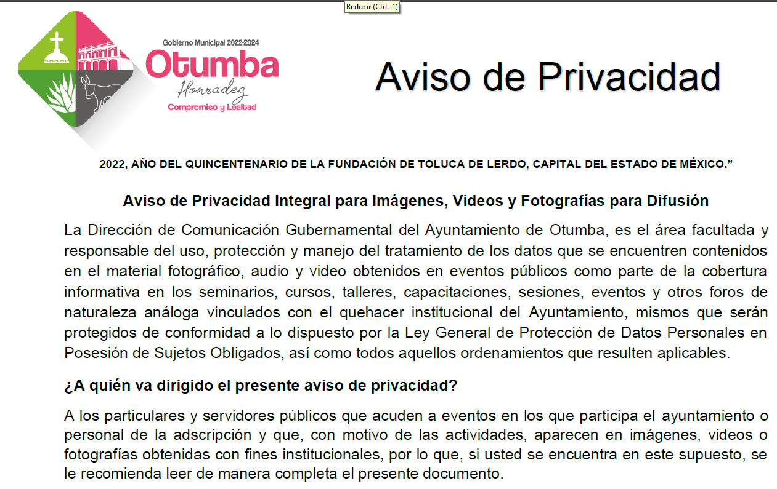
Logo y leyenda de la actual Administración Municipal
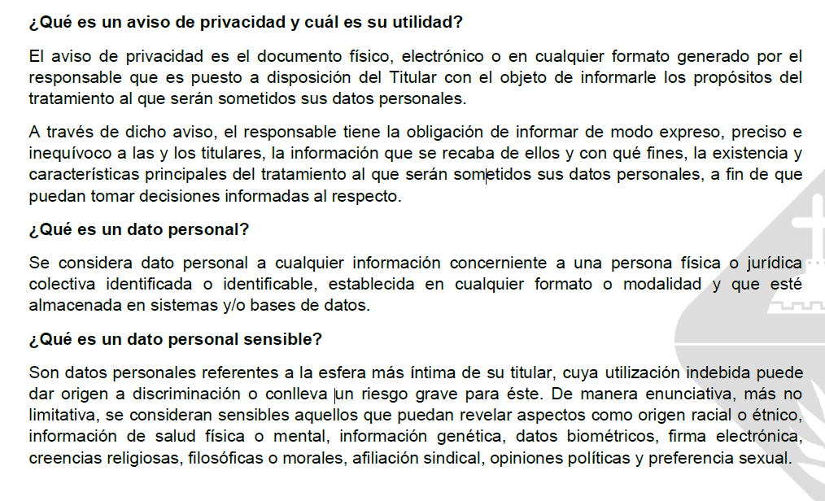
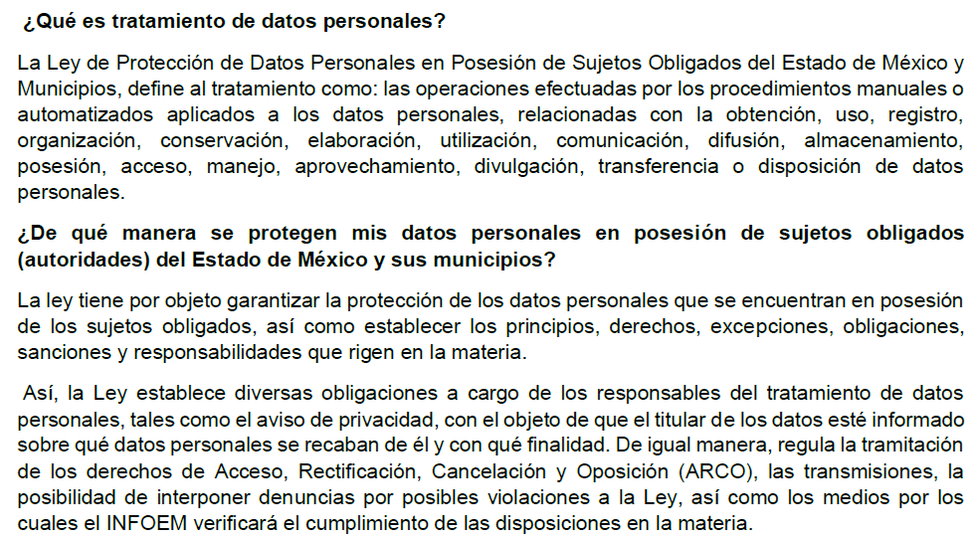
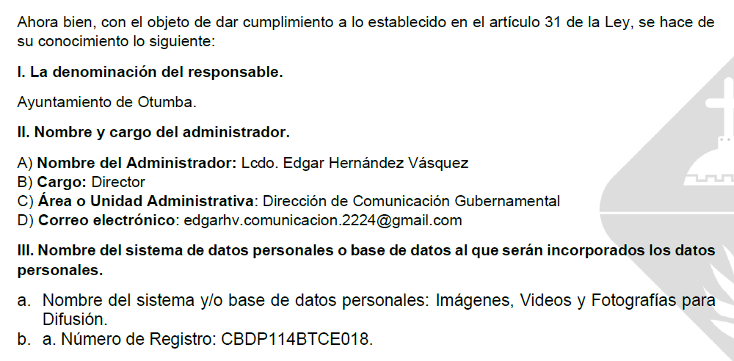
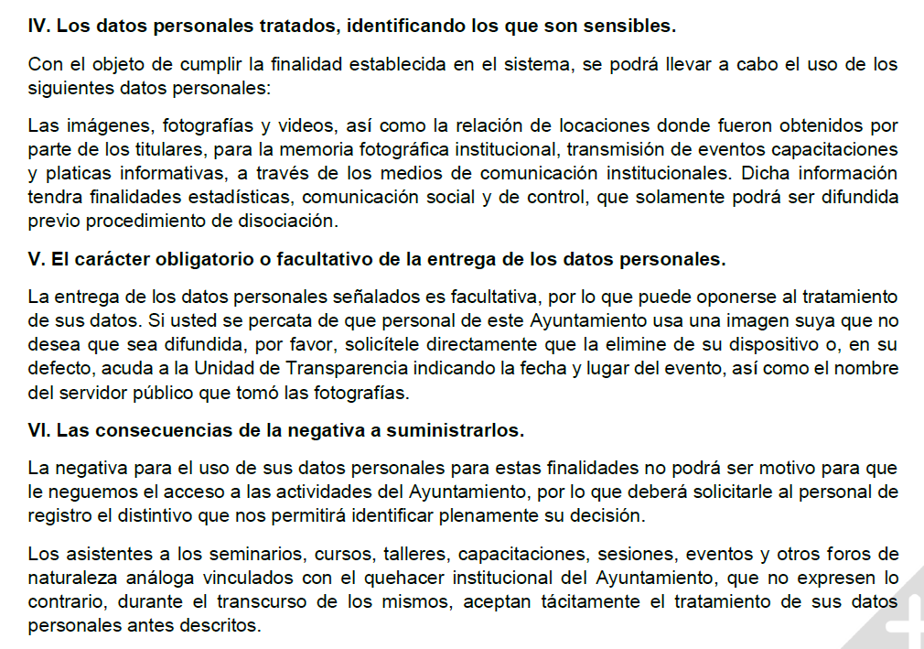
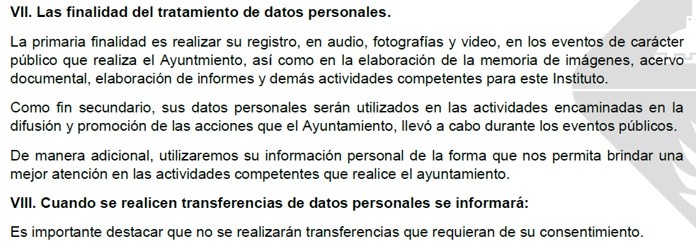
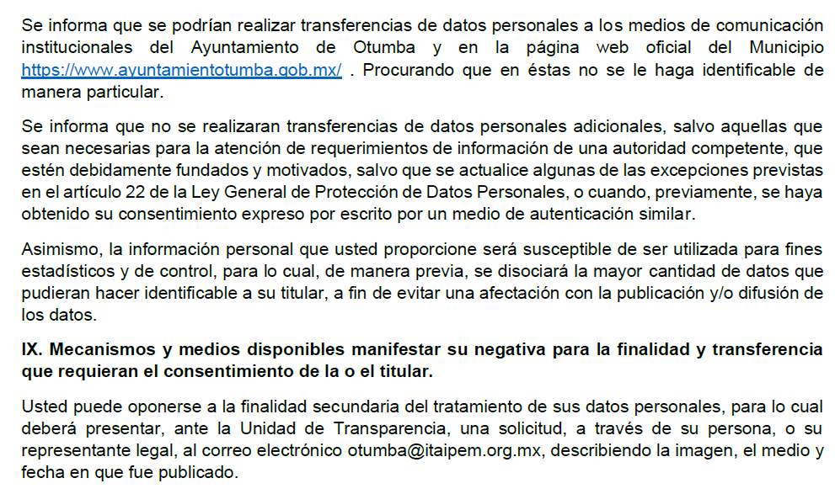
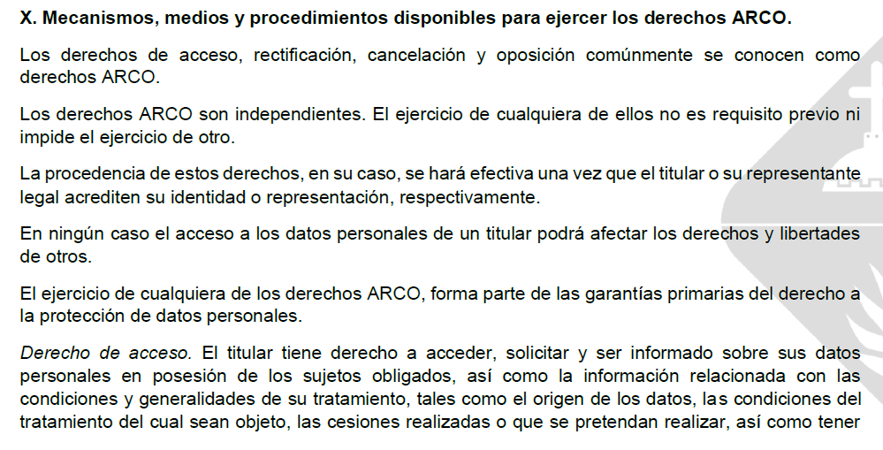
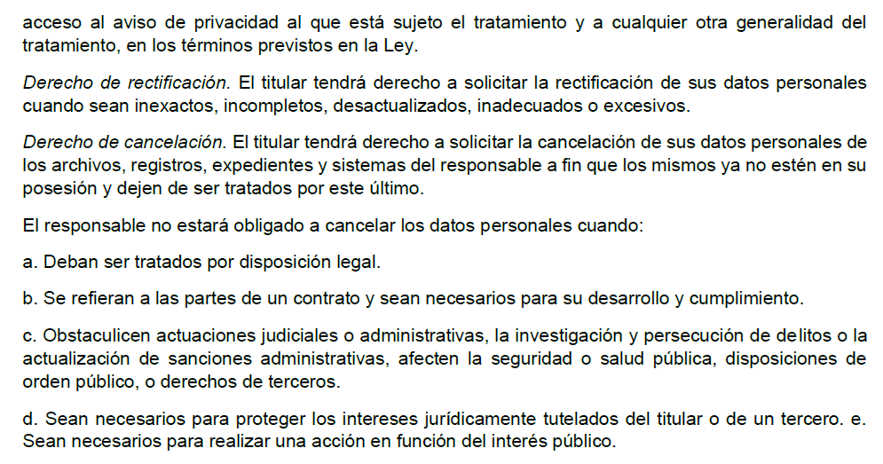
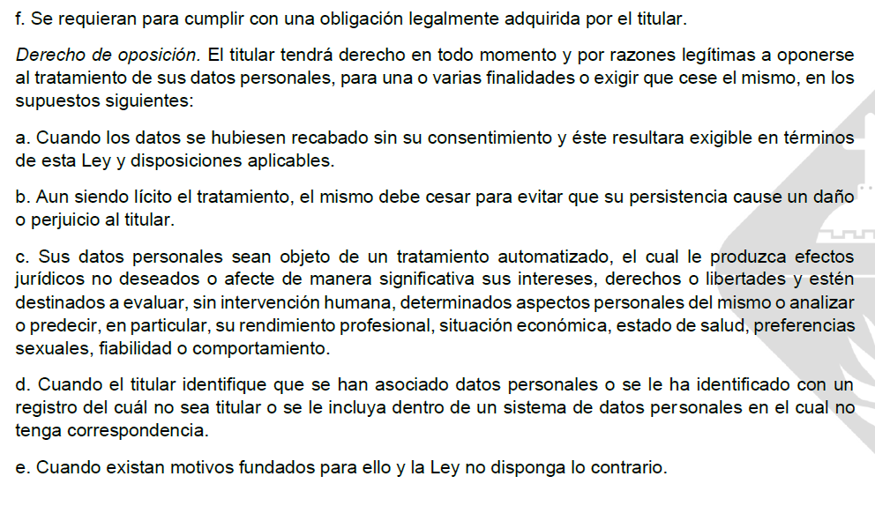
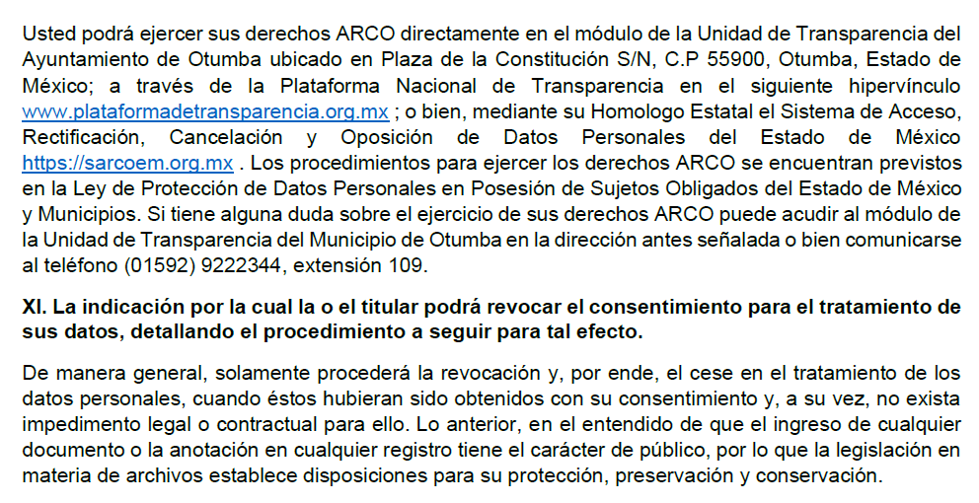
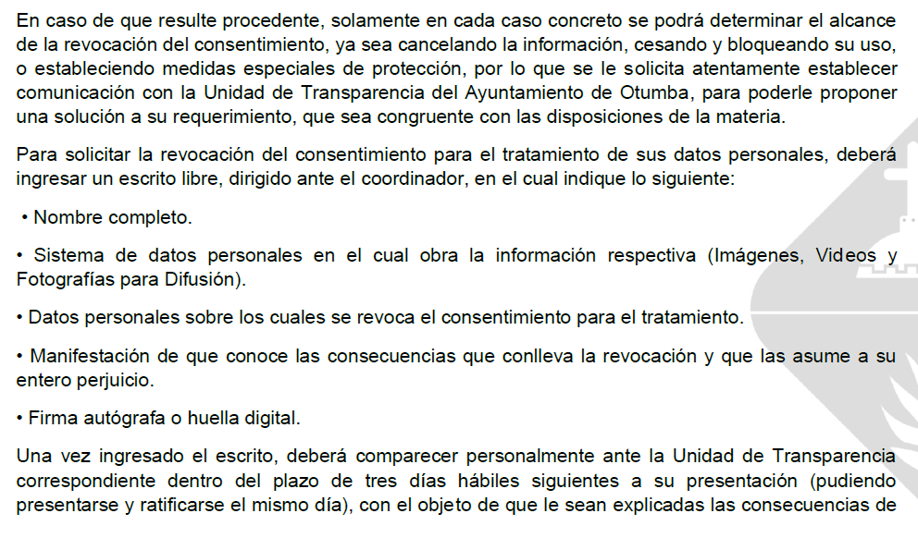
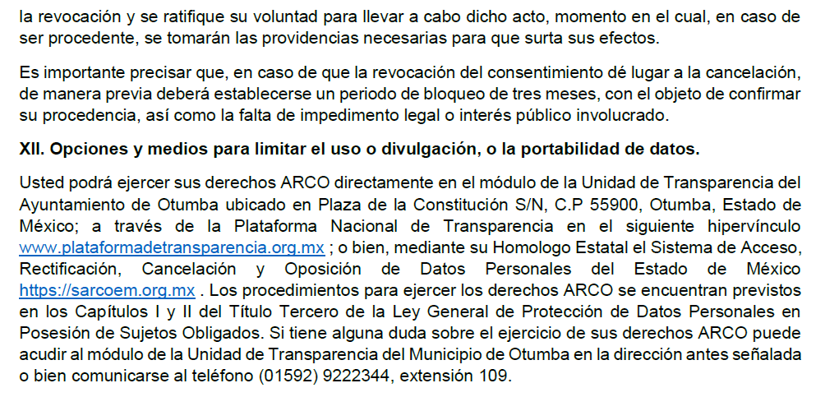
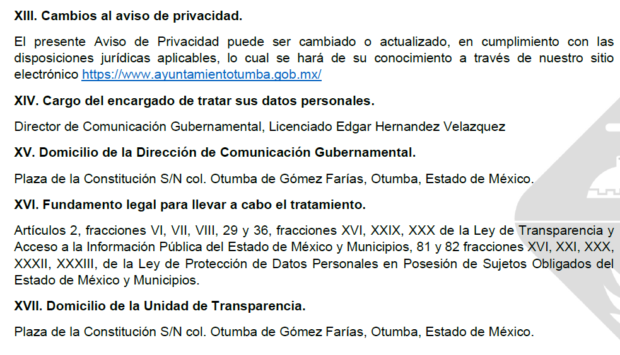
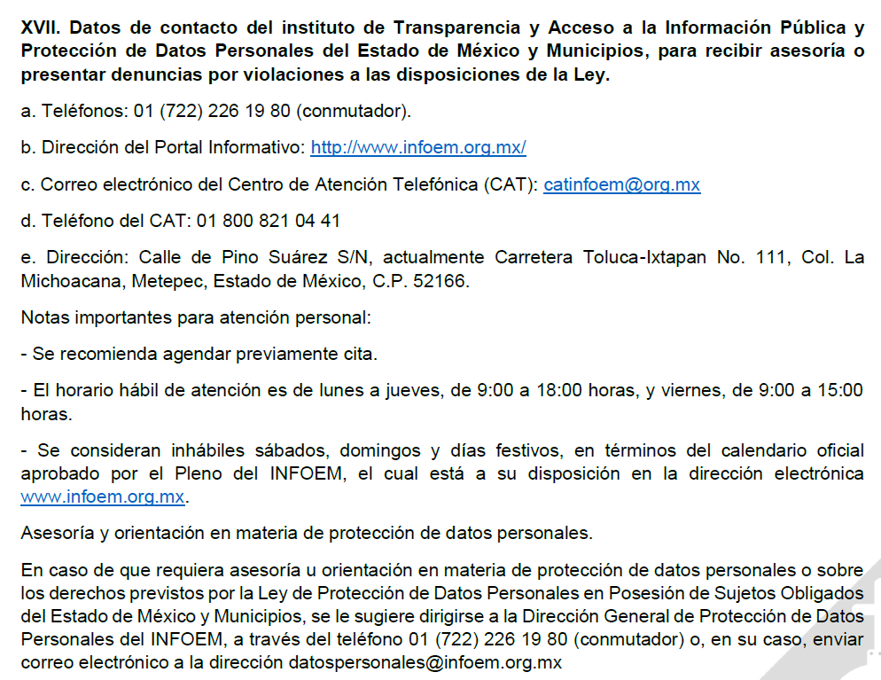
Inconforme con la respuesta otorgada, el particular presentó el Recurso de Revisión en estudio en el que como Acto Impugnado señaló:
“solo me envian un aviso de privacidad del ayuntamiento donde refiere que solo seran visibles en la pagina instucional del Ayuntamiento de Otumba y en la página web oficial del Municipio https://www.ayuntamientotumba.gob.mx/ . Procurando que en éstas no se le haga identificable de manera particular. Mas sin embargo se publicaron en Facebook del H ayuntamiento de Otumba 2022-2024 y por ello solicite el consentimiento de los padres por existor menores de edad dondese aprecia claramente sus rostros con lo cual se identifica claramente a los menores asi como tamvien el aviso de privacidad del Dif Otumba 2022-2024. Ya que deberían tener un tratamiento especial por las caras de los menores de edad.” (Sic)
Bajo ese orden de ideas, es preciso recordar que tanto EL SUJETO OBLIGADO fue omiso en rendir el informe justificado correspondiente como EL RECURRENTE en realizar manifestaciones o presentar pruebas que a su derecho convinieran.
Hechas las aclaraciones que anteceden, es importante señalar en primer término que ha sido criterio reiterado del Pleno de este Instituto el reconocer que los particulares no son expertos en materia de transparencia y protección de datos personales; motivo por el cual, cuando los Sujetos Obligados o este Órgano Garante adviertan que las solicitudes de información puedan ser colmados con el documento o la expresión documental en el que conste o se pueda advertir la información que se está solicitando y deberán hacer entrega de aquel al ciudadano, pues EL SUJETO OBLIGADO tienen el deber de proporcionar la información que generen, posean o administren en el ejercicio de sus atribuciones, u orientar correctamente a los particulares para que presenten nuevamente su solicitud ante la autoridad que de acuerdo a sus competencias pudiera generar o poseer la información.
En atención a lo anterior, primeramente es de subrayar que el derecho de acceso a la información pública, consiste en que la información solicitada conste en un soporte documental en cualquiera de sus formas, a saber: expedientes, reportes, estudios, actas, resoluciones, oficios, correspondencia, acuerdos, directivas, directrices, circulares, contratos, convenios, instructivos, notas, memorandos, estadísticas o bien, cualquier otro registro que documente el ejercicio de las facultades, funciones y competencias de los Sujetos Obligados; los que, podrán estar en cualquier medio, sea escrito, impreso, sonoro, visual, electrónico, informático u holográfico, de conformidad con el artículo 3, fracción XI de la Ley de la materia, el cual dispone lo siguiente:
“Artículo 3. Para los efectos de la presente Ley se entenderá por:
…
XI. Documento: Los expedientes, reportes, estudios, actas, resoluciones, oficios, correspondencia, acuerdos, directivas, directrices, circulares, contratos, convenios, instructivos, notas, memorandos, estadísticas o bien, cualquier otro registro que documente el ejercicio de las facultades, funciones y competencias de los sujetos obligados, sus servidores públicos e integrantes, sin importar su fuente o fecha de elaboración. Los documentos podrán estar en cualquier medio, sea escrito, impreso, sonoro, visual, electrónico, informático u holográfico;
Atendiendo a ello sistemáticamente hemos señalado, y así lo entienden tanto otros Órganos Garantes como Órganos Internacionales Especializados, que el derecho de acceso a la información pública consiste en el acceso a documentos generados, poseídos o administrados por la autoridad con antelación a que fuera presentada la solicitud de acceso a la información pública.
Además, en repetidas ocasiones también hemos dejado en claro que cuando en una solicitud de información no se identifique un documento en específico, si ésta tiene una expresión documental, EL SUJETO OBLIGADO deberá entregar a la particular el documento mediante el cual se pueda colmar aquella.
En ese sentido el Criterio 028-10 emitido por el Pleno del entonces llamado Instituto Federal de Acceso a la Información y Protección de Datos, ahora Instituto Nacional de Transparencia, Acceso a la Información y Protección de Datos Personales que establece que se deberá garantizar el acceso a la información contenida en documentos que los sujetos obligados generen, obtengan, adquieran, transformen o conserven por cualquier título; que se entienden como cualquier registro que documente el ejercicio de las facultades o la actividad de los sujetos obligados sin importar su fuente o fecha de elaboración aunque el particular lleve a cabo una solicitud de información sin identificar de forma precisa la documentación, el Sujeto Obligado deberá hacer entrega del mismo al solicitante mismo que a continuación se cita:
“Cuando en una solicitud de información no se identifique un documento en específico, si ésta tiene una expresión documental, el sujeto obligado deberá entregar al particular el documento en específico. La Ley Federal de Transparencia y Acceso a la Información Pública Gubernamental tiene por objeto garantizar el acceso a la información contenida en documentos que los sujetos obligados generen, obtengan, adquieran, transformen o conserven por cualquier título; que se entienden como cualquier registro que documente el ejercicio de las facultades o la actividad de los sujetos obligados sin importar su fuente o fecha de elaboración. En este sentido, cuando el particular lleve a cabo una solicitud de información sin identificar de forma precisa la documentación específica que pudiera contener dicha información, o bien pareciera que más bien la solicitud se constituye como una consulta y no como una solicitud de acceso en términos de la Ley Federal de Transparencia y Acceso a la Información Pública Gubernamental, pero su respuesta puede obrar en algún documento, el sujeto obligado debe dar a la solicitud una interpretación que le dé una expresión documental. Es decir, si la respuesta a la solicitud obra en algún documento en poder de la autoridad, pero el particular no hace referencia específica a tal documento, se deberá hacer entrega del mismo al solicitante.” (Sic)
Robustece lo anterior el criterio orientador 16/17 emitido de igual forma por el Instituto Nacional de Transparencia, Acceso a la Información y Protección de Datos Personales que a la literalidad prevé:
“Expresión documental. Cuando los particulares presenten solicitudes de acceso a la información sin identificar de forma precisa la documentación que pudiera contener la información de su interés, o bien, la solicitud constituya una consulta, pero la respuesta pudiera obrar en algún documento en poder de los sujetos obligados, éstos deben dar a dichas solicitudes una interpretación que les otorgue una expresión documental.” (Sic)
Derivado de lo anterior, es necesario que este Órgano Garante, precise que si bien es cierto que, el particular al momento de presentar su solicitud de información refirió tener acceso al aviso de privacidad generado y otorgado por los padres de los menores de edad cuyas fotografías fueron difundidas en la Red Social de Facebook del Municipio con motivo del evento de día de reyes por la administración 2022-2024; también lo es que, en su acto impugnado señaló que no solicitó el aviso de privacidad sino el consentimiento firmado por los padres de los menores para la difusión de su imagen; ya que, se debió dar un tratamiento especial para que a través de la reproducción de su imagen no se les hiciera plenamente identificables; así derivado del análisis a las manifestaciones y a la solicitud de información en sí, se advierte que al haber referido el particular en su solicitud de origen que peticionaba el aviso de privacidad generado por los padres de los menores, para este Instituto es evidente que no se trata de una petición adicional sino de la consecuencia del desconocimiento de las palabras técnicas utilizadas en materia de protección de datos personales y que lo esencialmente requerido por el hoy RECURRENTE es el “Consentimiento otorgado por los padres de los menores que aparecen en las fotografías del evento de día de reyes y publicadas en la Red Social de Facebook del Municipio y del Sistema Municipal para el Desarrollo Integral de la Familia DIF en la administración 2022-2024.”
Derivado de lo anterior, es que se aplica la suplencia de la solicitud de información que dio origen al Recurso de Revisión en estudio, en términos de lo establecido en los artículos 13 y 181, párrafo cuarto de la Ley de Transparencia y Acceso a la Información Pública del Estado de México y Municipios que a la letra rezan:
“Artículo 13. El Instituto, en el ámbito de sus atribuciones, deberá suplir cualquier deficiencia para garantizar el ejercicio del derecho de acceso a la información.

Artículo 181…

Durante el procedimiento deberá aplicarse la suplencia de la queja a favor del recurrente, sin cambiar los hechos expuestos, asegurándose de que las partes puedan presentar, de manera oral o escrita, los argumentos que funden y motiven sus pretensiones.

(Énfasis añadido)
Hecha esta salvedad es importante resaltar que del estudio al aviso de privacidad remitido por EL SUJETO OBLIGADO en su respuesta se encontró lo siguiente:
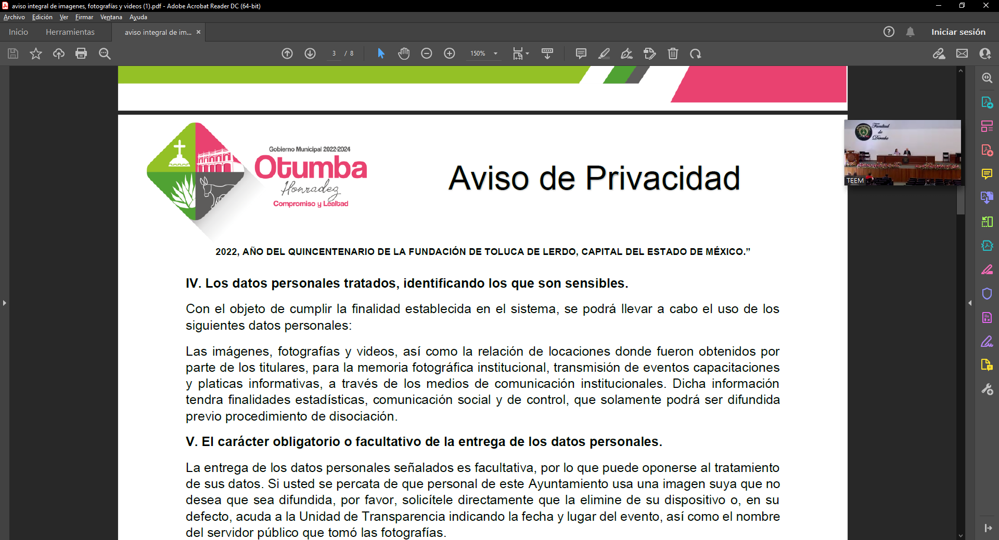
En el aviso de privacidad en estudio se advirtió que define a las imágenes, fotografías y videos como datos personales sensibles obtenidos por EL SUJETO OBLIGADO en el ejercicio de sus atribuciones al realizar eventos, capacitaciones y platicas informativas; por lo que, dichos datos se obtienen con una finalidad estadística de comunicación social y de control; por lo que, solo podrán ser difundidos previo procedimiento de disociación de estos datos.
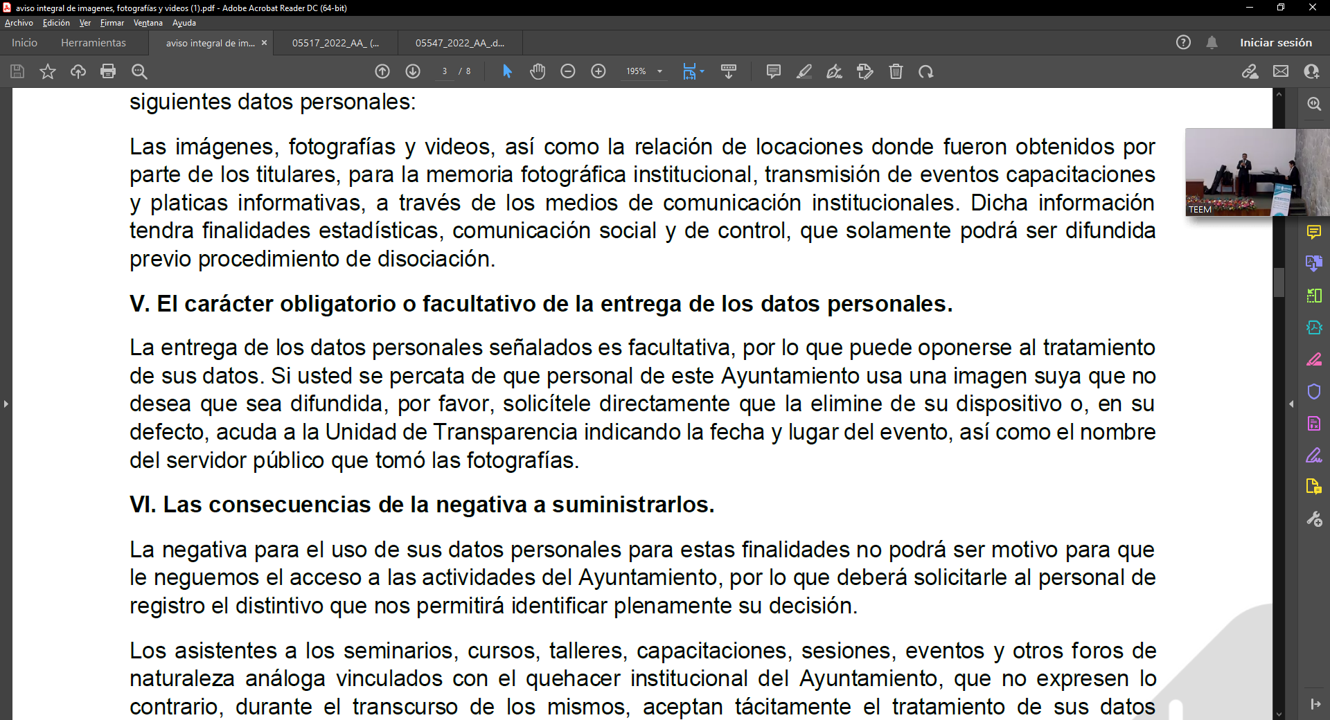
El aviso de privacidad establece que los particulares que así lo deseen pueden oponerse al tratamiento de sus datos; por lo que, si se percatan de la difusión de una imagen que no desean sea de conocimiento público se pide que se solicite a la Unidad de Transparencia la fecha, lugar del evento y el nombre del servidor público que tomo las fotografías.
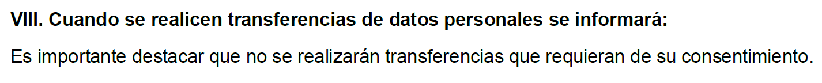
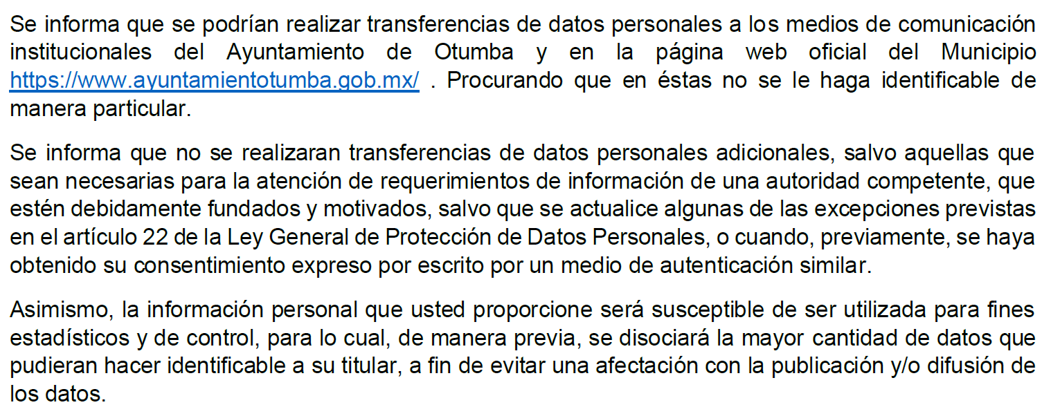
A través de esta manifestación se hace de conocimiento de los titulares de los datos personales que es posible la realización de transferencias de datos personales a los medios de comunicación institucionales del Ayuntamiento y la página web oficial del Municipio, tomando las precauciones necesarias para no hacer identificables a los titulares de estos y que esta transferencia no necesita de un consentimiento expreso por parte de los particulares; lo que permite presumir la existencia de un consentimiento por parte de los padres de los menores que refirió el particular en su solicitud de información de origen y que derivado de la comunicación existente entre las áreas administrativas tanto el Ayuntamiento como el Sistema Municipal para el Desarrollo Integral de la Familia DIF no es necesario medie un consentimiento de los titulares de los datos personales para que estos puedan publicar las fotografías, imágenes o videos.
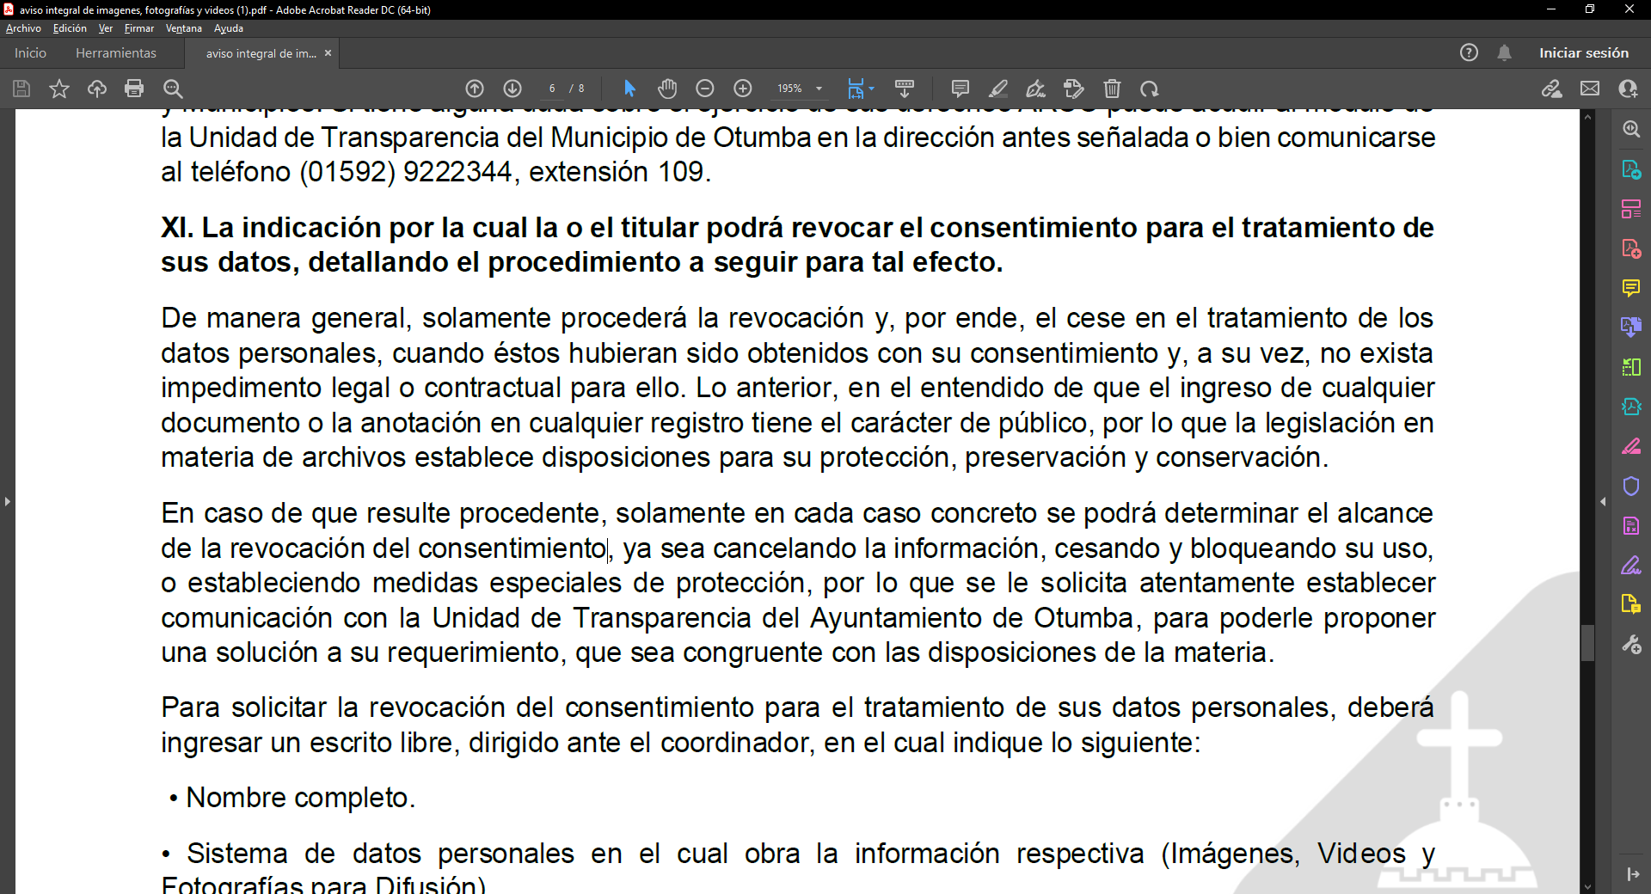
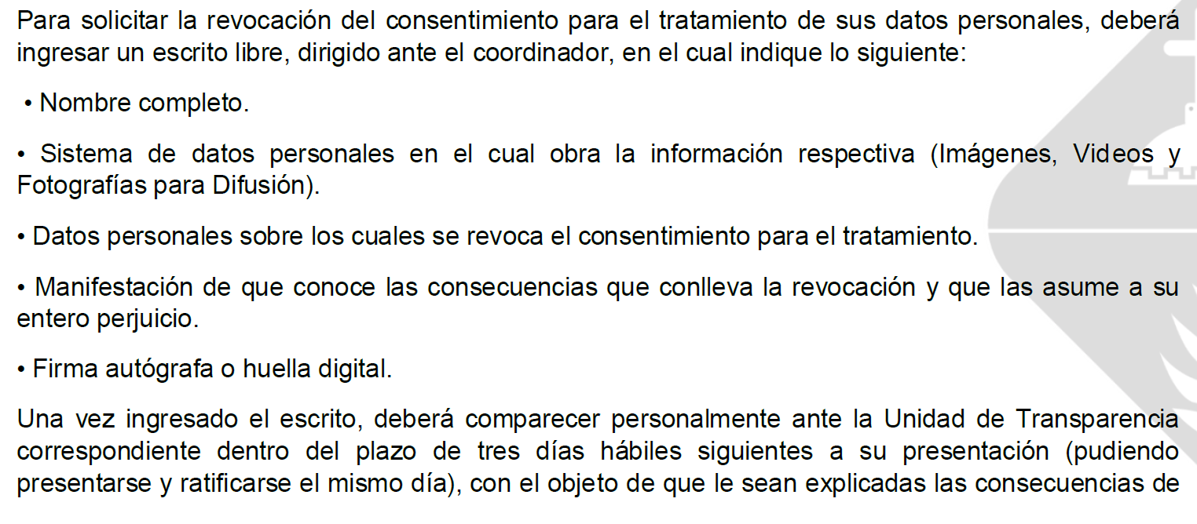
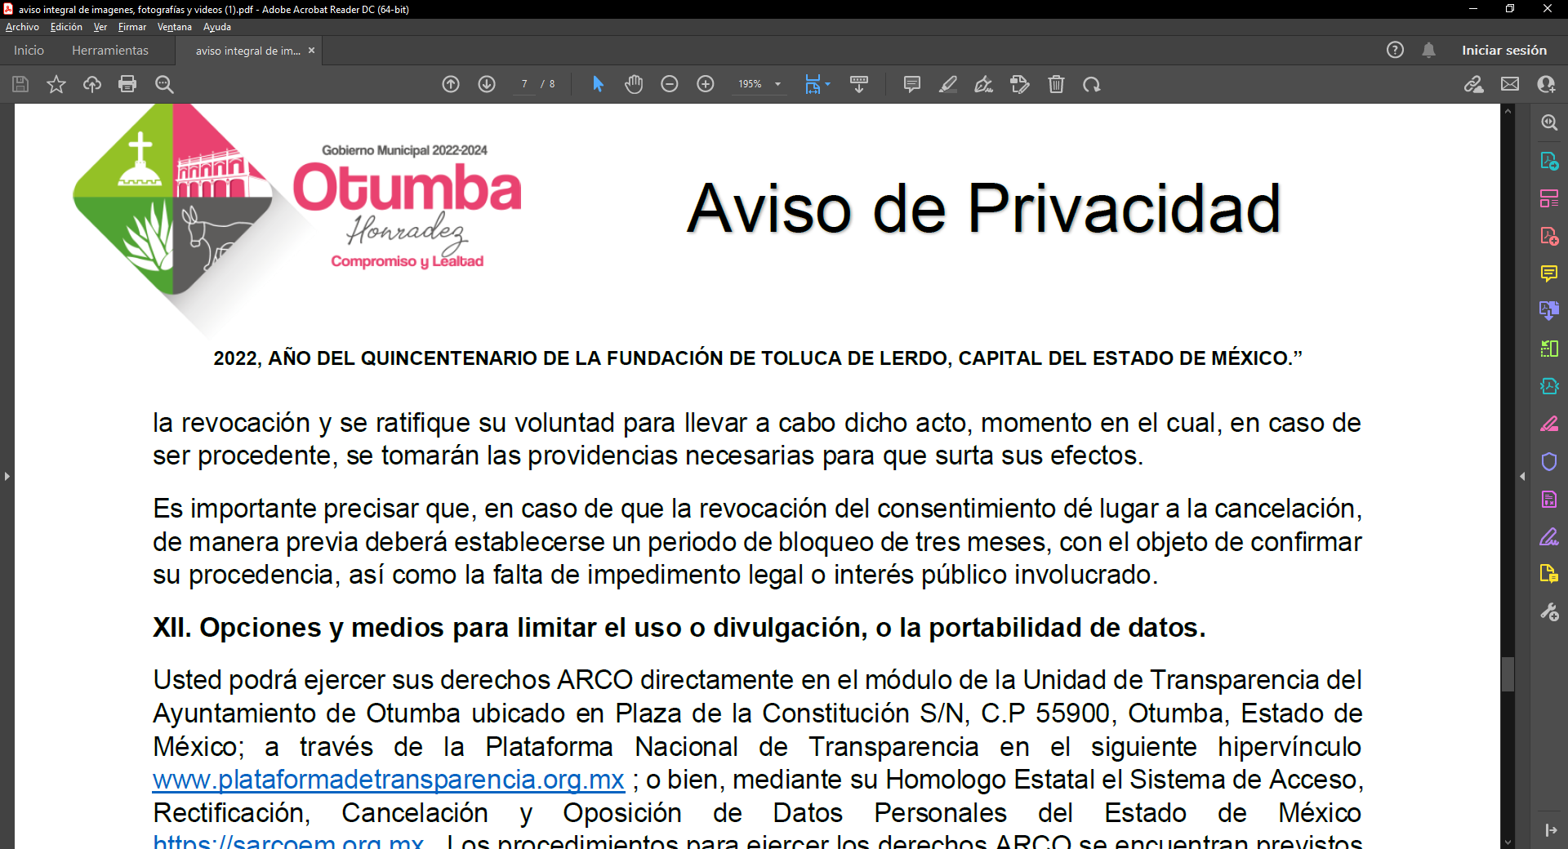
En el aviso de privacidad en estudio se le hizo de conocimiento al particular que podría revocar el consentimiento para el tratamiento de sus datos cuando estos se hubieran obtenido sin su consentimiento y no exista impedimento legal alguno para ello, por lo que se listaron los requisitos del escrito libre que debería presentar ante el Coordinador para que se lleve a cabo la revocación del consentimiento para el tratamiento de sus datos siendo nombre completo, el sistema de datos personales en el que obra la información de la que desea revocar su consentimiento (fotos, video e imágenes), manifestación de que conoce las consecuencias de la revocación y las asume; y finalmente su firma autógrafa o huella digital; indicándole que dicho procedimiento debe ser ratificado ante la Unidad de Transparencia y de ser procedente la misma dará pie al derecho de cancelación de los datos por lo que los mismos serán bloqueados por tres meses para posteriormente cancelar definitivamente.
Derivado de lo anterior, conviene señalar que la Ley de Protección de Datos Personales en Posesión de Sujetos Obligados del Estado de México y Municipios, en su artículo 4, fracciones X y XII, define al “Consentimiento” y a los “Datos personales sensibles” como:
X. Consentimiento: a la manifestación de la voluntad libre, específica, informada e inequívoca de la o el titular de los datos personales para aceptar el tratamiento de su información.

XII. Datos personales sensibles: a las referentes de la esfera de su titular cuya utilización indebida pueda dar origen a discriminación o conlleve un riesgo grave para éste. De manera enunciativa más no limitativa, se consideran sensibles los datos personales que puedan revelar aspectos como origen racial o étnico, estado de salud física o mental, presente o futura, información genética, creencias religiosas, filosóficas y morales, opiniones políticas y preferencia sexual.
En ese orden de ideas, la Ley de Protección de Datos en cita establece en su numeral 7 que para el adecuado tratamiento de datos personales sensibles como lo es la fotografía de menores que los hace plenamente identificables y revela información de su origen étnico o racial, los Sujetos Obligados deben contar con el consentimiento expreso, inequívoco y explícito de sus titulares; aunado a que en su artículo 8 la Ley de Protección de Datos Personales en Posesión de Sujetos Obligados del Estado de México y Municipios en comento señala que para el tratamiento de datos personales de niños, niñas y adolescentes se deberá tener en cuenta lo siguiente:
“Artículo 8. En el tratamiento de datos personales de niñas, niños y adolescentes se privilegiará el interés superior de éstos, en términos de la Ley General de los Derechos de Niñas, Niños y Adolescentes, la Ley de Niñas, Niños y Adolescentes del Estado de México y las demás disposiciones legales aplicables, y se adoptarán las medidas idóneas para su protección.
El consentimiento se hará por conducto de la o el titular de la patria potestad o tutela, y el responsable del tratamiento obtendrá su autorización por escrito, así mismo verificará que el consentimiento fue dado o autorizado por la o el titular de la patria potestad o tutela sobre la niña, niño o adolescente.

No se publicarán los datos personales de niñas, niños y adolescentes, a excepción del consentimiento de su representante y no sea contraria al interés superior de la niñez.

Tratándose de obligaciones de transparencia o análogas, se publicará el nombre de la o el representante, acompañado del seudónimo del menor.

El responsable podrá limitar el acceso de la o el representante a los datos personales sensibles de adolescentes, en aquellos casos que se puedan afectar sus derechos humanos siempre y cuando no contravenga el interés superior.”

(Énfasis añadido)
Una vez que se ha establecido la normatividad anterior, es importante traer a contexto que la manifestación del particular en cuanto a la realización del evento referido en la solicitud de información de origen es correcta; pues este Órgano Garante llevo a cabo la inspección correspondiente en la Red Social Facebook del Ayuntamiento de Otumba encontrando las publicaciones del evento siguientes:
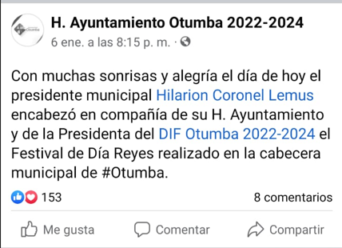
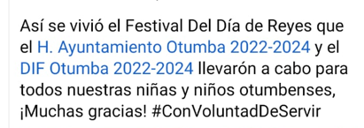
A estas publicaciones le siguen fotografías que documentan el evento y en las que efectivamente se advierte el rostro de diversos menores de quienes como se pudo observar de la normativa en cita y del análisis al Aviso de Privacidad remitido por EL SUJETO OBLIGADO en respuesta es indispensable que para la difusión de dichas fotografías se debió solicitar a los titulares de la patria potestad o tutela, el consentimiento por escrito verificando que quienes lo hubieran otorgado efectivamente fungieran como los titulares de la patria potestad o tutela sobre la niña, niño o adolescente que se observa en dichas fotografías.
Cabe destacar que, la Convención sobre los Derechos del Niño, en su artículo 12, numeral 1, estipula que los Estados Partes garantizarán al niño que esté en condiciones de formarse un juicio propio el derecho de expresar su opinión libremente en todos los asuntos que afectan al niño, teniéndose debidamente en cuenta las opiniones del niño, en función de la edad y madurez del niño.
De igual modo, en el ámbito nacional en concatenación con lo anterior, la Ley General de los Derechos de las Niñas, Niños y Adolescentes establece en sus artículos 77 y 78 que para mayor referencia establecen lo siguiente:
“Artículo 77. Se considerará violación a la intimidad de niñas, niños o adolescentes cualquier manejo directo de su imagen, nombre, datos personales o referencias que permitan su identificación en los medios de comunicación que cuenten con concesión para prestar el servicio de radiodifusión y telecomunicaciones, así como medios impresos, o en medios electrónicos de los que tenga control el concesionario o medio impreso del que se trate, que menoscabe su honra o reputación, sea contrario a sus derechos o que los ponga en riesgo, conforme al principio de interés superior de la niñez.

Artículo 78. Cualquier medio de comunicación que difunda entrevistas a niñas, niños y adolescentes, procederá como sigue:

I. Deberá recabar el consentimiento por escrito o cualquier otro medio, de quienes ejerzan la patria potestad o tutela, así como la opinión de la niña, niño o adolescente, respectivamente, conforme a lo señalado en el artículo anterior y a lo previsto en el párrafo segundo del artículo 76 de la presente Ley, y

II. La persona que realice la entrevista será respetuosa y no podrá mostrar actitudes ni emitir comentarios que afecten o impidan objetivamente el desarrollo integral de niñas, niños y adolescentes.
En el caso de que no sea posible recabar el consentimiento de quienes ejerzan la patria potestad o tutela de un adolescente, éste podrá otorgarlo siempre que ello no implique una afectación a su derecho a la privacidad por el menoscabo a su honra o reputación.

No se requerirá el consentimiento de quienes ejerzan la patria potestad o tutela de niñas, niños o adolescentes, cuando la entrevista tenga por objeto que éstos expresen libremente, en el ejercicio de su derecho a la libertad de expresión, su opinión respecto de los asuntos que les afecten directamente, siempre que ello no implique una afectación a sus derechos, en especial a su honra y reputación.
En el mismo sentido, la Ley de Niñas, Niños y Adolescentes del Estado de México en lo que nos interesa en su artículo 55 establece que:
“Artículo 55. Niñas, niños y adolescentes tienen derecho a la intimidad contra toda injerencia arbitraria o ilegal en su vida privada y en la de su familia, domicilio o correspondencia y a la protección de sus datos personales. No se considerará injerencia ilegal o arbitraria, aquella que emane de quienes ejercen la patria potestad, tutela o guarda y custodia, en el cumplimiento de la obligación de orientar, supervisar y, en su caso, restringir las conductas y hábitos de niñas, niños y adolescentes, siempre que atiendan al interés superior de la niñez.

Niñas, niños y adolescentes no podrán ser objeto de divulgaciones o difusiones ilícitas de información, manejo de su imagen o datos personales, incluyendo aquella que tenga carácter informativo a la opinión pública o de noticia que permita identificarlos, que menoscabe su honra o reputación, sea contrario a sus derechos o que los ponga en riesgo, conforme al principio de interés superior de la niñez.

Cualquier medio de comunicación que difunda entrevistas, imágenes, voz o datos deberán cuidar en todo momento el desarrollo integral de niñas, niños y adolescentes. En caso de incumplimiento se promoverán las acciones civiles, denuncias, querellas y procedimientos de conformidad con la legislación Civil, Penal y Administrativa del Estado de México y demás disposiciones jurídicas aplicables.”
(Énfasis añadido)
Bajo este contexto es que se advierte la obligatoriedad para que EL SUJETO OBLIGADO cuente con el consentimiento escrito de los padres de los menores que aparecen en las fotografías publicadas y difundidas por este a través de sus redes sociales, con motivo del evento de día de reyes que llevo a cabo la administración 2022-2024; por lo que, este Órgano Garante estima procedente el ordenarle su entrega en versión pública de ser procedente y en caso de no contar con el documento del cual existe fuente obligacional para haberla generado, poseído o administrado, EL SUJETO OBLIGADO deberá entregar el Acuerdo del Comité de Transparencia, en donde conste la Declaratoria de Inexistencia correspondiente.
En tal caso, la declaratoria a que se ha hecho referencia deberá realizarse, conforme a lo dispuesto en los artículos 49, fracciones II y XIII, 169 y 170 de la Ley de Transparencia y Acceso a la Información Pública del Estado de México y Municipios, que establecen la forma en que los Sujetos Obligados deben dar curso a las Declaratorias de Inexistencia; preceptos que se transcriben a continuación:
“Artículo 49. Los Comités de Transparencia tendrán las siguientes atribuciones:
…
II. Confirmar, modificar o revocar las determinaciones que en materia de ampliación del plazo de respuesta, clasificación de la información y declaración de inexistencia o de incompetencia realicen los titulares de las áreas de los sujetos obligados;
…
XIII. Dictaminar las declaratorias de inexistencia de la información que les remitan las unidades administrativas y resolver en consecuencia;
…
Artículo 169. Cuando la información no se encuentre en los archivos del sujeto obligado, el Comité de Transparencia:

I. Analizará el caso y tomará las medidas necesarias para localizar la información;
II. Expedirá una resolución que confirme la inexistencia del documento;
III. Ordenará, siempre que sea materialmente posible, que se genere o se reponga la información en caso de que ésta tuviera que existir en la medida que deriva del ejercicio de sus facultades, competencias o funciones, o que previa acreditación de la imposibilidad de su generación, exponga de forma fundada y motivada, las razones por las cuales en el caso particular no ejerció dichas facultades, competencias o funciones, lo cual notificará al solicitante a través de la Unidad de Transparencia; y
IV. Notificará al órgano interno de control o equivalente del sujeto obligado quien, en su caso, deberá iniciar el procedimiento de responsabilidad administrativa que corresponda.

La Unidad de Transparencia deberá notificarlo al solicitante por escrito, en un plazo que no exceda de quince días hábiles contados a partir del día siguiente a la presentación de la solicitud.

Este plazo podrá ampliarse hasta por otros siete días hábiles, siempre que existan razones para ello, debiendo notificarse por escrito al solicitante.

Artículo 170. La resolución del Comité de Transparencia que confirme la inexistencia de la información solicitada contendrá los elementos mínimos que permitan al solicitante tener la certeza de que se utilizó un criterio de búsqueda exhaustivo, además de señalar las circunstancias de tiempo, modo y lugar que generaron la existencia en cuestión y señalará al servidor público responsable de contar con la misma.”

(Énfasis añadido)

Resultan aplicables los criterios de interpretación en el orden administrativo número 0003-11 y 004-11 emitidos por Acuerdo del Pleno del Instituto de Transparencia y Acceso a la Información Pública del Estado de México y Municipios, que a la letra dicen:
“CRITERIO 003-11.
“INEXISTENCIA, CONCEPTO DE, EN MATERIA DE TRANSPARENCIA. La interpretación sistemática de los artículos 29 y 30, fracción VIII, de la Ley de Transparencia y Acceso a la Información Pública del Estado de México y Municipios, permite concluir que la inexistencia de la información en el derecho de acceso a la información pública conlleva necesariamente a los siguientes supuestos:
a) La existencia previa de la documentación y la falta posterior de la misma en los archivos del Sujeto Obligado, esto es, la información se generó, poseyó o administró —cuestión de hecho— en el marco de las atribuciones conferidas al Sujeto Obligado, pero no la conserva por diversas razones (destrucción física, desaparición física, sustracción ilícita, baja documental, etcétera).
b) En los casos en que por las atribuciones conferidas al Sujeto Obligado éste debió generar, administrar o poseer la información, pero en incumplimiento a la normatividad respectiva no llevó a cabo ninguna de esas acciones.
En ambos casos, el Sujeto Obligado deberá hacer del conocimiento del solicitante las razones que explican la inexistencia, mediante el dictamen debidamente fundado y motivado emitido por el Comité de Información y con las formalidades legales exigidas por la Ley de Transparencia.

CRITERIO 004/2011
INEXISTENCIA. DECLARATORIA DE LA. ALCANCES Y PROCEDIMIENTOS. De la interpretación de los artículos 29 y 30, fracción VIII, de la Ley de Transparencia y Acceso a la Información Pública del Estado de México y Municipios, se concluye que cuando el Titular de la Unidad de Información no localice la documentación solicitada, a pesar de haber sido generada, poseída o administrada por el Sujeto Obligado, turnará la solicitud al Comité de Información el cual es el único competente para conocer y deliberar mediante resolución el dictamen de declaratoria de inexistencia, la cual tiene como propósito que el particular tenga la certeza jurídica de que el Sujeto Obligado realizó una búsqueda exhaustiva y minuciosa de la información en los archivos a cargo. En consecuencia, es deber del Comité de Información instruir una búsqueda exhaustiva a todas y cada una de las áreas que integran orgánica o funcionalmente al Sujeto Obligado, para localizar los documentos que contengan la información materia de una solicitud, así como la de supervisar que esa búsqueda se lleve a cabo en todas y cada una de las áreas mencionadas. Dicha búsqueda exhaustiva implicará que el Comité acuerde las medidas pertinentes para la debida localización de la información requerida dentro de la estructura del Sujeto Obligado y, en general, el de adoptar cualquier otra previsión que considere conducente para tales efectos y velar por la certeza en el derecho de acceso a la información.
Bajo el entendido de que dicha búsqueda exhaustiva permitirá dos determinaciones:
a) Que se localice la documentación que contenga la información solicitada y de ser así la información pueda entregarse al solicitante en la forma en que se encuentra disponible, o
b) Que no se haya encontrado documento alguno que contenga la información requerida, por lo que agotadas las medidas necesarias de búsqueda de la información y de no encontrarla, el Comité de Información deba emitir el dictamen de declaratoria de inexistencia y notificarlo al interesado.
Aunado a lo anterior, en el dictamen de declaratoria de inexistencia el Comité de Información deberá motivar o precisar las razones por las que se buscó la información, las áreas en las que se instruyó la búsqueda, las respuestas otorgadas por los Servidores Públicos Habilitados y en general, todas aquéllas circunstancias que se tomaron en cuenta para llegar a determinar que la información requerida no obra en los archivos a cargo.”
(Énfasis añadido)

Ahora bien, respecto a la información de la que se ordena su entrega en versión pública, en términos del artículo 143 de la Ley de Transparencia y Acceso a la Información Pública del Estado de México y Municipios, se deberá omitir, eliminar o suprimir la información confidencial. En ese sentido, sólo podrán ser testados los datos que actualicen las hipótesis normativas previstas en dicho precepto legal, y deberá procederse a su clasificación mediante las formalidades de Ley, es decir, que el Comité de Transparencia del SUJETO OBLIGADO emita el Acuerdo de Clasificación correspondiente debidamente fundado y motivado, en el cual se sustente la versión pública, en términos de los numerales 49 fracción VIII y 132 fracciones II y III de la Ley de Transparencia y Acceso a la Información Pública del Estado de México y Municipios, así como los numerales Segundo, fracción XVIII, y del Cuarto al Décimo Primero de los Lineamientos Generales en materia de Clasificación y Desclasificación de la Información, así como para la elaboración de Versiones Públicas, que literalmente expresan:
Ley de Transparencia y Acceso a la Información Pública del Estado de México y Municipios

“Artículo 49. Los Comités de Transparencia tendrán las siguientes atribuciones:
VIII. Aprobar, modificar o revocar la clasificación de la información;

Artículo 132. La clasificación de la información se llevará a cabo en el momento en que:
[…]
II. Se determine mediante resolución de autoridad competente; o
III. Se generen versiones públicas para dar cumplimiento a las obligaciones de transparencia previstas en esta Ley.”

Lineamientos Generales en materia de Clasificación y Desclasificación de la Información, así como para la elaboración de Versiones Públicas

“Segundo.- Para efectos de los presentes Lineamientos Generales, se entenderá por:

XVIII. Versión pública: El documento a partir del que se otorga acceso a la información, en el que se testan partes o secciones clasificadas, indicando el contenido de éstas de manera genérica, fundando y motivando la reserva o confidencialidad, a través de la resolución que para tal efecto emita el Comité de Transparencia.

Cuarto. Para clasificar la información como reservada o confidencial, de manera total o parcial, el titular del área del sujeto obligado deberá atender lo dispuesto por el Título Sexto de la Ley General, en relación con las disposiciones contenidas en los presentes lineamientos, así como en aquellas disposiciones legales aplicables a la materia en el ámbito de sus respectivas competencias, en tanto estas últimas no contravengan lo dispuesto en la Ley General.

Los sujetos obligados deberán aplicar, de manera estricta, las excepciones al derecho de acceso a la información y sólo podrán invocarlas cuando acrediten su procedencia.

Quinto. La carga de la prueba para justificar toda negativa de acceso a la información, por actualizarse cualquiera de los supuestos de clasificación previstos en la Ley General, la Ley Federal y leyes estatales, corresponderá a los sujetos obligados, por lo que deberán fundar y motivar debidamente la clasificación de la información ante una solicitud de acceso o al momento en que generen versiones públicas para dar cumplimiento a las obligaciones de transparencia, observando lo dispuesto en la Ley General y las demás disposiciones aplicables en la materia.

Sexto. Los sujetos obligados no podrán emitir acuerdos de carácter general ni particular que clasifiquen documentos o expedientes como reservados, ni clasificar documentos antes de que se genere la información o cuando éstos no obren en sus archivos.
La clasificación de información se realizará conforme a un análisis caso por caso, mediante la aplicación de la prueba de daño y de interés público.

Séptimo. La clasificación de la información se llevará a cabo en el momento en que:

I. Se reciba una solicitud de acceso a la información;
II. Se determine mediante resolución de autoridad competente, o
III. Se generen versiones públicas para dar cumplimiento a las obligaciones de transparencia previstas en la Ley General, la Ley Federal y las correspondientes de las entidades federativas.

Los titulares de las áreas deberán revisar la clasificación al momento de la recepción de una solicitud de acceso a la información, para verificar si encuadra en una causal de reserva o de confidencialidad.

Octavo. Para fundar la clasificación de la información se debe señalar el artículo, fracción, inciso, párrafo o numeral de la ley o tratado internacional suscrito por el Estado mexicano que expresamente le otorga el carácter de reservada o confidencial.
Para motivar la clasificación se deberán señalar las razones o circunstancias especiales que lo llevaron a concluir que el caso particular se ajusta al supuesto previsto por la norma legal invocada como fundamento.

En caso de referirse a información reservada, la motivación de la clasificación también deberá comprender las circunstancias que justifican el establecimiento de determinado plazo de reserva.

Tratándose de información clasificada como confidencial respecto de la cual se haya determinado su conservación permanente por tener valor histórico, ésta conservará tal carácter de conformidad con la normativa aplicable en materia de archivos.

Los documentos contenidos en los archivos históricos y los identificados como históricos confidenciales no serán susceptibles de clasificación como reservados.

Noveno. En los casos en que se solicite un documento o expediente que contenga partes o secciones clasificadas, los titulares de las áreas deberán elaborar una versión pública fundando y motivando la clasificación de las partes o secciones que se testen, siguiendo los procedimientos establecidos en el Capítulo IX de los presentes lineamientos.

Décimo. Los titulares de las áreas, deberán tener conocimiento y llevar un registro del personal que, por la naturaleza de sus atribuciones, tenga acceso a los documentos clasificados. Asimismo, deberán asegurarse de que dicho personal cuente con los conocimientos técnicos y legales que le permitan manejar adecuadamente la información clasificada, en los términos de los Lineamientos para la Organización y Conservación de Archivos.
En ausencia de los titulares de las áreas, la información será clasificada o desclasificada por la persona que lo supla, en términos de la normativa que rija la actuación del sujeto obligado.

Décimo primero. En el intercambio de información entre sujetos obligados para el ejercicio de sus atribuciones, los documentos que se encuentren clasificados deberán llevar la leyenda correspondiente de conformidad con lo dispuesto en el Capítulo VIII de los presentes lineamientos.
[…]

CAPÍTULO VIII
DE LA LEYENDA DE CLASIFICACIÓN

Quincuagésimo. Los titulares de las áreas de los sujetos obligados podrán utilizar los formatos contenidos en el presente Capítulo como modelo para señalar la clasificación de documentos o expedientes, sin perjuicio de que establezcan los propios.
[…]

Quincuagésimo tercero. El formato para señalar la clasificación parcial de un documento, es el siguiente:

 | Concepto | Dónde:
Sello oficial o logotipo del sujeto obligado | Fecha de clasificación | Se anotará la fecha en la que el Comité de Transparencia confirmó la clasificación del documento, en su caso.
Sello oficial o logotipo del sujeto obligado | Área | Se señalará el nombre del área del cual es titular quien clasifica.
Sello oficial o logotipo del sujeto obligado | Información reservada | Se indicarán, en su caso, las partes o páginas del documento que se clasifican como reservadas. Si el documento fuera reservado en su totalidad, se anotarán todas las páginas que lo conforman. Si el documento no contiene información reservada, se tachará este apartado.
Sello oficial o logotipo del sujeto obligado | Periodo de reserva | Se anotará el número de años o meses por los que se mantendrá el documento o las partes del mismo como reservado.
Sello oficial o logotipo del sujeto obligado | Fundamento legal | Se señalará el nombre del ordenamiento, el o los artículos, fracción(es), párrafo(s) con base en los cuales se sustente la reserva.
Sello oficial o logotipo del sujeto obligado | Ampliación del periodo de reserva | En caso de haber solicitado la ampliación del periodo de reserva originalmente establecido, se deberá anotar el número de años o meses por los que se amplía la reserva.
Sello oficial o logotipo del sujeto obligado | Confidencial | Se indicarán, en su caso, las partes o páginas del documento que se clasifica como confidencial. Si el documento fuera confidencial en su totalidad, se anotarán todas las páginas que lo conforman. Si el documento no contiene información confidencial, se tachará este apartado.
Sello oficial o logotipo del sujeto obligado | Fundamento legal | Se señalará el nombre del ordenamiento, el o los artículos, fracción(es), párrafo(s) con base en los cuales se sustente la confidencialidad.
Sello oficial o logotipo del sujeto obligado | Rúbrica del titular del área | Rúbrica autógrafa de quien clasifica.
Sello oficial o logotipo del sujeto obligado | Fecha de desclasificación | Se anotará la fecha en que se desclasifica el documento.
Sello oficial o logotipo del sujeto obligado | Rúbrica y cargo del servidor público | Rúbrica autógrafa de quien desclasifica.
…”

(Énfasis Añadido)
Por lo tanto, es importante referir que EL SUJETO OBLIGADO deberá seguir el procedimiento legal establecido para su clasificación, esto es, que su Comité de Transparencia emita un Acuerdo de Clasificación que cumpla con las formalidades previstas, antes citadas que la sustente, en el que se expongan los fundamentos y razones que llevaron a la autoridad a testar, suprimir o eliminar datos de dicho soporte documental, ya que el no hacerlo, implica que lo entregado no es legal ni formalmente una versión pública, sino más bien una documentación ilegible, incompleta o tachada; pues no señalar las razones por las que no se aprecian determinados datos, ya sea porque se testan o suprimen, deja al solicitante en estado de incertidumbre, al no conocer o comprender porque no aparecen en la documentación respectiva, es decir, si no se exponen de manera puntual las razones de ello se estaría violentando desde un inicio el derecho de acceso a la información del solicitante.
En razón de lo anteriormente expuesto, este Instituto estima que las razones o motivos de inconformidad hechos valer por EL RECURRENTE devienen parcialmente fundadas debido a la suplencia que se realizó por este Órgano Garante para determinar la entrega de la información solicitada; motivo por el cual, se determina Modificar la respuesta del SUJETO OBLIGADO y ordenarle haga entrega del de la información referida en el presente considerando de estudio.

Así, con fundamento en lo prescrito en los artículos 5, párrafos trigésimo, trigésimo primero y trigésimo segundo, fracciones IV y V, de la Constitución Política del Estado Libre y Soberano de México, y los artículos 2, fracción II, 9, 29, 36, fracciones I y II, 176, 178, 179, 181, 185, fracción I, 186 y 188, de la Ley de Transparencia y Acceso a la Información Pública del Estado de México y Municipios, este Pleno:

RESUELVE

PRIMERO. Resultan parcialmente fundadas las razones o motivos de inconformidad planteadas por EL RECURRENTE, en términos del Considerando QUINTO de la presente resolución.

SEGUNDO. Se Modifica la respuesta proporcionada por EL SUJETO OBLIGADO y se ordena atienda la solicitud de información que dio origen al Recurso de Revisión 00582/INFOEM/IP/RR/2022, en términos del Considerando QUINTO de la presente resolución, y haga entrega al RECURRENTE, vía SAIMEX, en versión pública, de lo siguiente:

“El consentimiento otorgado por los padres de los menores que aparecen en las fotografías del evento de día de reyes y publicadas en la Red Social de Facebook del Municipio y del Sistema Municipal para el Desarrollo Integral de la Familia DIF en la administración 2022-2024.

Debiendo notificar al RECURRENTE el Acuerdo de Clasificación de la información que emita el Comité de Transparencia con motivo de la versión pública.

Para el supuesto de que EL SUJETO OBLIGADO no cuento con dicho consentimiento, deberá entregar al RECURRENTE el Acuerdo de Inexistencia correspondiente en términos de los artículos 169 y 170 de la Ley de Transparencia y Acceso a la Información Pública del Estado de México y Municipios.”

TERCERO. Notifíquese al Titular de la Unidad de Transparencia del SUJETO OBLIGADO, para que conforme a los artículos 186, último párrafo y 189, párrafo segundo de la Ley de Transparencia y Acceso a la Información Pública del Estado de México y Municipios, dé cumplimiento a lo ordenado dentro del plazo de diez días hábiles, debiendo informar a este Instituto en un plazo de tres días hábiles siguientes sobre el cumplimiento dado a la presente resolución.

CUARTO. Notifíquese al RECURRENTE la presente resolución vía Sistema de Acceso a la Información Mexiquense SAIMEX.

QUINTO. Hágase del conocimiento al RECURRENTE que de conformidad con lo establecido en el artículo 196 de la Ley de Transparencia y Acceso a la Información Pública del Estado de México y Municipios, podrá impugnarla vía Juicio de Amparo en los términos de las leyes aplicables.
SEXTO. De conformidad con el artículo 198 de la Ley de Transparencia y Acceso a la Información Pública del Estado de México y Municipios, de considerarlo procedente, el Sujeto Obligado de manera fundada y motivada, podrá solicitar una ampliación de plazo para el cumplimiento de la presente resolución.
ASÍ LO RESUELVE, POR UNANIMIDAD DE VOTOS EL PLENO DEL INSTITUTO DE TRANSPARENCIA, ACCESO A LA INFORMACIÓN PÚBLICA Y PROTECCIÓN DE DATOS PERSONALES DEL ESTADO DE MÉXICO Y MUNICIPIOS, CONFORMADO POR LOS COMISIONADOS JOSÉ MARTÍNEZ VILCHIS; MARÍA DEL ROSARIO MEJÍA AYALA; SHARON CRISTINA MORALES MARTÍNEZ; LUIS GUSTAVO PARRA NORIEGA Y GUADALUPE RAMÍREZ PEÑA; EN LA DÉCIMA CUARTA SESIÓN ORDINARIA CELEBRADA EL VEINTE DE ABRIL DE DOS MIL VEINTIDÓS, ANTE EL SECRETARIO TÉCNICO DEL PLENO, ALEXIS TAPIA RAMÍREZ.
SCMM/BLA/DEMF/AMV

Las dependencias y entidades no están obligadas a generar documentos ad hoc para responder una solicitud de acceso a la información. Tomando en consideración lo establecido por el artículo 42 de la Ley Federal de Transparencia y Acceso a la Información Pública Gubernamental, que establece que las dependencias y entidades sólo estarán obligadas a entregar documentos que se encuentren en sus archivos, las dependencias y entidades no están obligadas a elaborar documentos ad hoc para atender las solicitudes de información, sino que deben garantizar el acceso a la información con la que cuentan en el formato que la misma así lo permita o se encuentre, en aras de dar satisfacción a la solicitud presentada.
“21. El derecho de acceso a la información recae sobre la información que está bajo custodia, administración o tenencia del Estado; la información que el Estado produce o que está obligado a producir; la información que está bajo poder de quienes administran los servicios y los fondos públicos, únicamente respecto de dichos servicios o fondos; y la información que el Estado capta, y la que está obligado a recolectar en cumplimiento de sus funciones”. Relatoría Especial para la Libertad de Expresión. El derecho de acceso a la información en el marco jurídico interamericano. 2ª edición, Comisión Interamericana de Derechos Humanos, 2012. Párr. 21.

